EXMO. SR. PRESIDENTE DA CÂMARA MUNICIPAL DE SUMARÉ

Indico ao Exmo. Sr. Prefeito Municipal, junto ao departamento competente, no sentido de providenciar, com a máxima urgência, **“COLOCAÇÃO DE PLACA DE TRÂNSITO INDICATIVA DE CIRCULAÇÃO DE MÁQUINAS AGRÍCOLAS NA PISTA”**, ao longo da Rodovia Municipal SMR-040 (Estrada Municipal Norma Marson Biondo), que liga Sumaré a Monte Mor.

**Justificativa:** Tal indicação se justifica tendo em vista o início da temporada de colheita de diversos plantios, acarretando trânsito intenso de veículos e máquinas para tal fim. Os motoristas devem ter cuidado redobrado e as placas indicativas servem a este propósito.

Sala de Sessões, 18 de janeiro de 2021.

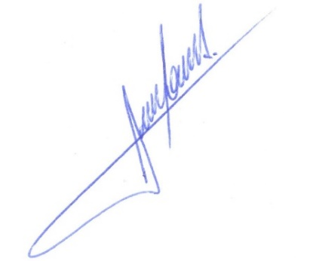

**RODRIGO DORIVAL GOMES**

Vereador

Cidadania